
МИНОБРНАУКИ РОССИИ
Федеральное государственное бюджетное образовательное учреждение
высшего образования
«МИРЭА − Российский технологический университет»
РТУ МИРЭА
Институт информационных технологий (ИИТ)
Кафедра прикладной математики (ПМ)

ОТЧЕТ ПО ПРАКТИЧЕСКОЙ РАБОТЕ №11
«ВИЗУАЛИЗАЦИЯ И РАБОТА
С БОЛЬШИМИ ДАННЫМИ»
по дисциплине «Языки программирования для статистической обработки данных»

Студент группы ИНБО-01-17 | ИНБО-20-23. Боргачев Т.М. | (подпись)
Преподаватель | Трушин СМ | (подпись)

Москва 2025 г.

ВВЕДЕНИЕ
Цель работы: освоить методы интерактивной визуализации и обработки больших временных данных.
Задачи:
- Построить интерактивные графики продаж с помощью Plotly и Shiny.
- Оптимизировать обработку данных с использованием pandas/dask и data.table.
Данные:
- Датасет: train_time_series.csv (временные ряды продаж).

РЕЗУЛЬТАТЫ РАБОТЫ

Интерактивная визуализация
Код для интерактивной визуализации временных рядов с помощью plotly представлен в листинге 1.
Листинг 1 - Интерактивный график продаж (Python)
Код для интерактивной визуализации временных рядов с помощью shiny представлен в листинге 2.
Листинг 2 – Интерактивный график продаж (R)
Пример построения интерактивного графика на Python представлен на рис. 1.
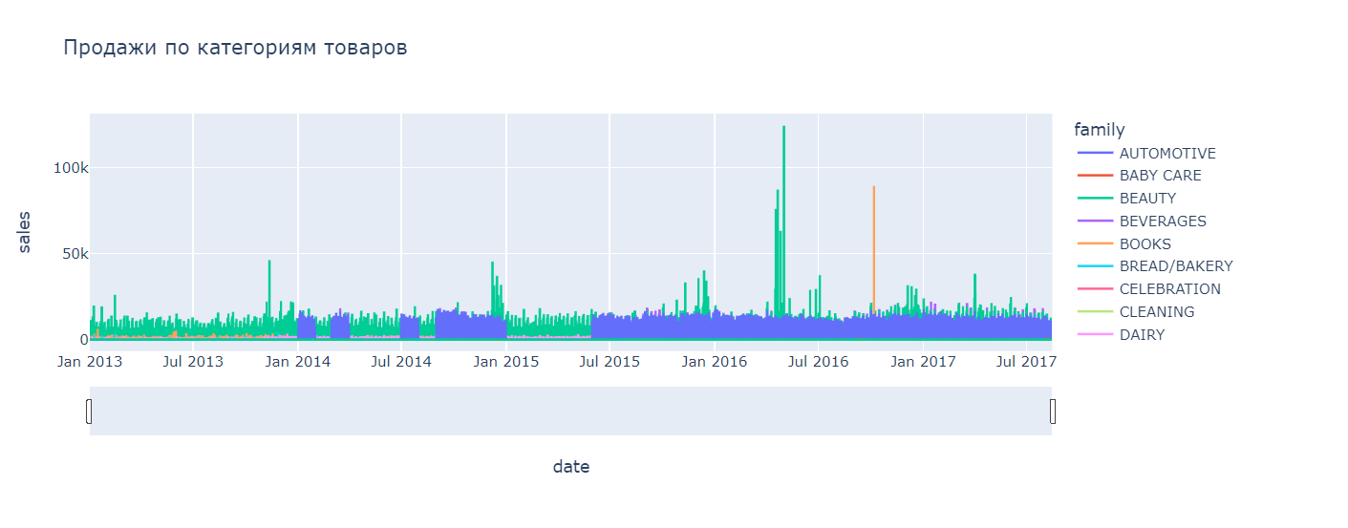
Рисунок 1 – Визуализация графика Python
Пример построения интерактивного графика на R представлен на рис. 2.
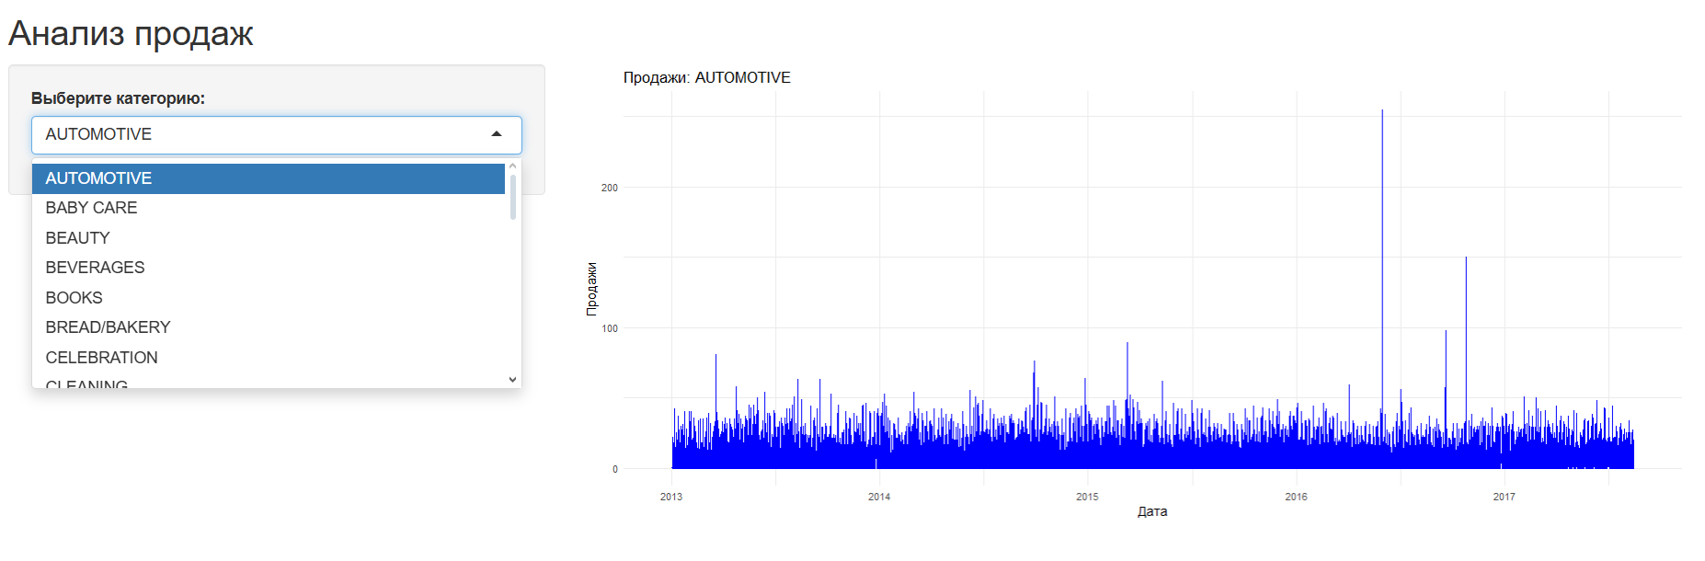
Рисунок 2 – Визуализация графика R

Работа с большими данными
Код для агрегации больших данных с помощью dask представлен в листинге 3.
Листинг 3 – Агрегация данных (Dask)
Код для агрегации больших данных с помощью data_table представлен в листинге 4.
Листинг 4 – Агрегация данных (data_table)
Результат агрегации в Python представлен на рис. 3.
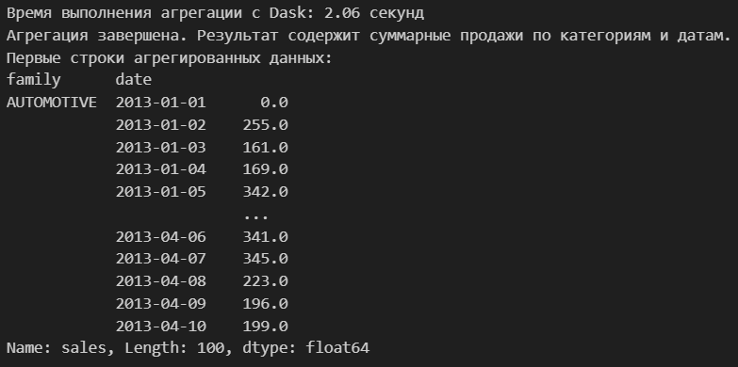
Рисунок 3 – Агрегация больших данных (Python)
Результат агрегации в R представлен на рис. 4.
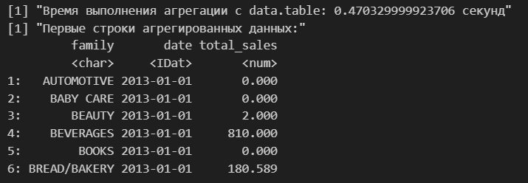
Рисунок 4 – Агрегация больших данных (R)

ЗАКЛЮЧЕНИЕ
В рамках практической работы были освоены методы интерактивной визуализации и обработки больших временных данных с использованием языков программирования Python и R. В ходе выполнения задач были успешно построены интерактивные графики продаж с помощью библиотек Plotly (Python) и Shiny (R). Данные инструменты позволили создать удобные и информативные визуализации, которые могут быть использованы для анализа динамики продаж в зависимости от категории товаров.
Также была проведена работа по агрегации больших данных с использованием библиотек Dask (Python) и data.table (R). Эти инструменты показали высокую эффективность при работе с большими объемами данных, обеспечивая быструю обработку и агрегацию информации.
В результате выполнения работы были достигнуты следующие ключевые результаты:
1. Созданы интерактивные приложения для анализа временных рядов продаж.
2. Освоены методы оптимизации обработки данных с использованием современных технологий.
3. Получен практический опыт применения различных инструментов для работы с большими данными.
Выполненная работа подтвердила важность использования специализированных библиотек и фреймворков для эффективного анализа данных. Полученные навыки могут быть применены для решения реальных задач бизнес-аналитики, прогнозирования и принятия решений на основе данных.

